习传《英语阅读在线》 试用说明

尊敬的用户：
欢迎使用“习传文化传播有限公司”的《英语阅读在线》！
试用时间：2017年10月30日起
试用期间如有疑问请致电：028-83165999
联系人：周诚澄 Tel: 13183888205 E-mail: 472433206@qq.com

- 课程介绍：
习传文化传播有限公司，通过互联网+英语的学习模式，自主研发的习传英语阅读平台，并融合了高职英语、技能训练、文化赏析、百科讲堂、资源下载栏目，为高校搭建中西文化和语言类的网络综合学习平台，专注于提升在校大学生应试考试，课程采用互联网推送，配有学生和老师后台管理系统，电脑和手机同步操作。
《英语阅读在线》特色：
①各级选文均来源于国外权威的20多家网站；
②365天每天增加三篇文章；
③文章由十年以上英语教学经验的大学教师、教授编辑；
④文章涵盖了政治、经济、文化、法律等40余个门类；
⑤文章难度级别分为1--7级，适合高职、本科、研究生群体
1-2级——PRETCO A B级
3-5级——CET 4-6级
6-7级——TEM 4-8级
⑥设置教学管理和学习管理系统

- 《英语阅读在线》课程展示：

登录网址：www.xichuanwh.com


- 配备后台管理系统，学生做练习题以及测试、记录学习进度，老师批改作业、统计学习情况，注册账号后需选择学校，即可操作

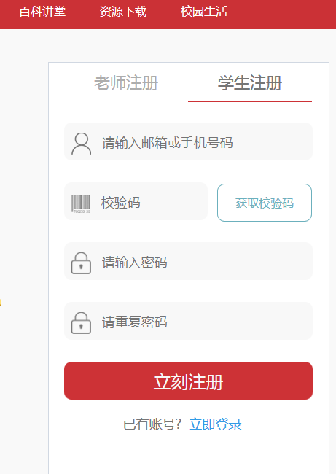

- 扫一扫下载手机APP ，做试题需注册账号后选择学校即可操作



苹果端 安卓端

